Федеральное государственное образовательное бюджетное

учреждение высшего образования

**«Финансовый университет при Правительстве Российской Федерации»**

**(Финансовый университет)**

Колледж информатики и программирования

**ОТЧЁТ**

**По лабораторной работе**

**№10**

Студент: Аленичев Сергей

Дисциплина/Профессиональный модуль: Инфокоммуникационные системы и сети

Группы: 3ПКС-320

Преподаватель:

Сибирев И.В.

Оценка за работу :_______

**Москва – 2023г.**

**Введение**

**Цель работы:** Изучить Chrome Remote Desktop

**Задание:** Установить Chrome Remote Desktop, разобраться в его работе, продемонстрировать подключение, написать отчет.

**Ход работы:**

1. Подключиться к другому устройству Chrome Remote Dektop.

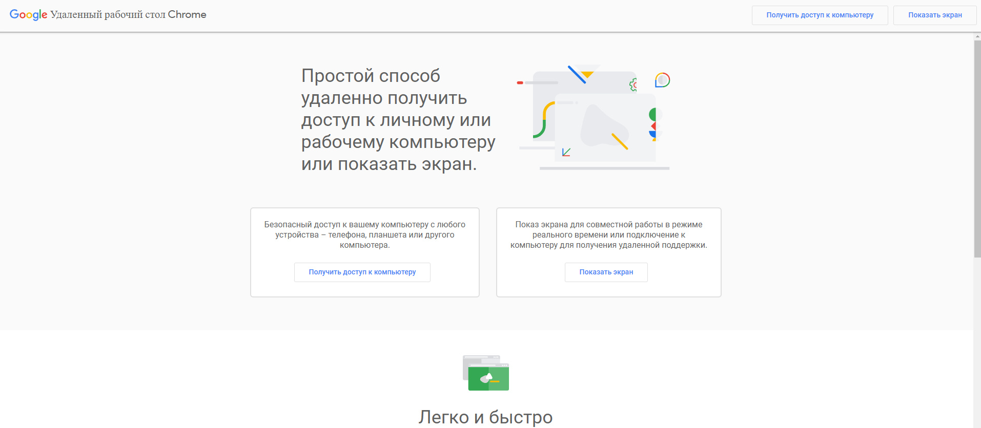

Необходимо ввести код с устройства к которому подключаемся, после чего пользователь с той стороны должен разрешить доступ.

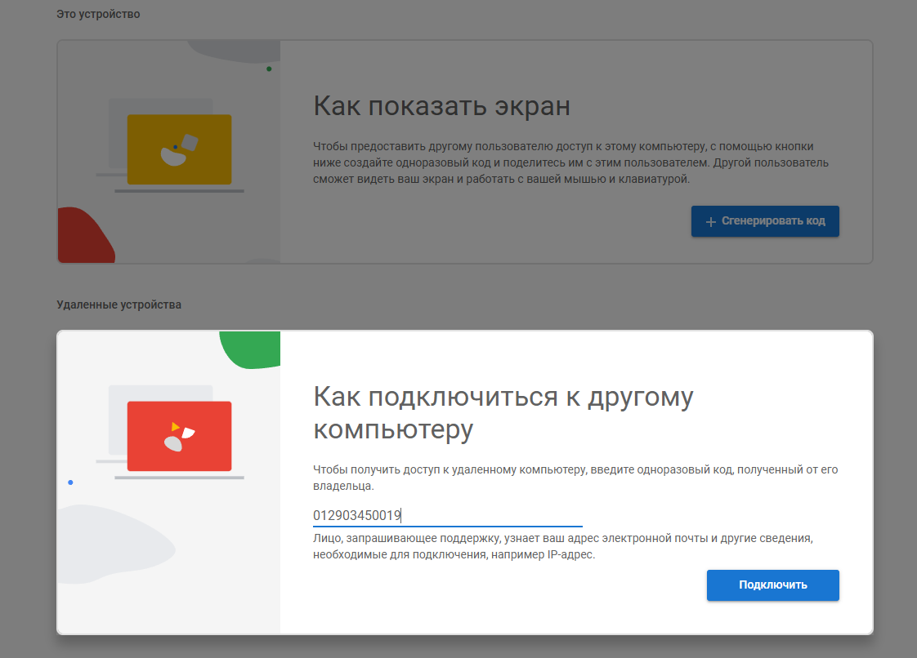

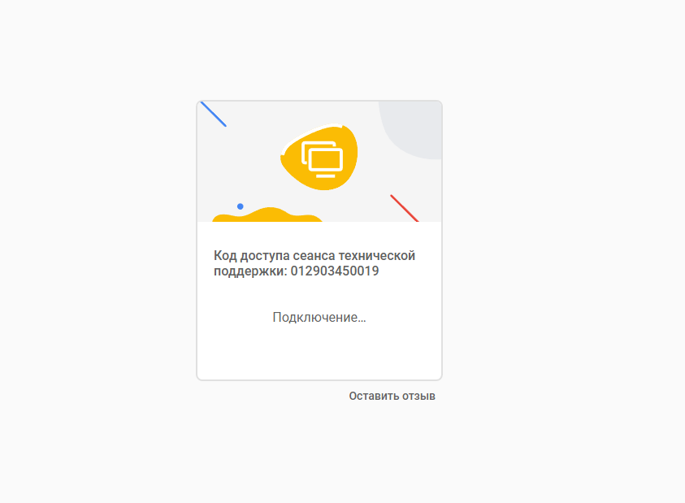

Доступ получен.

Вывод: изучил Chrome Remote Desktop. С его помощью можно получить полноценное удаленное управление вашими компьютерами через Интернет, полноценный доступ к удаленном компьютеру – вы не только получаете монопольный доступ к рабочему столу, но и можете переключаться между профилями в одной сессии